2014年中考物理模拟试题
一、选择题（本题共14小题，每小题2分，共28分）
注意：第1～11题中，每题只有一个选项正确。
1．游客坐在船中逆流而上，若说他是静止的，则选择的参照物是（ ）
A.船舱 B.河水
C.迎面驶来的船 D.河岸上的树木

2．下列词语中涉及的光现象与“小孔成像”形成原因相同的是：( A )
A．凿壁偷光 B．海市蜃楼 C．猴子捞月 D．杯弓蛇影
3．用一根与毛皮摩擦过的橡胶棒靠近一轻质小球，发现两者互相排斥，由此可鉴定（B ）
A.小球一定带正电 B.小球一定带负电
C.小球可能带负电，也可能带正电 D.小球一定不带电
4．关于家庭用电，说法正确的是( A )
A.不能用湿手触摸开关
B.电线或电视机着火，应立刻用水扑灭
C.如果空气开关跳闸了，一定是某处电路发生了短路
D.家里没有三孔插座时，可以把电冰箱的三脚插头中间的脚掰掉使用
5．下列过程中，属于通过热传递改变物体内能的是 ( D )
A.插上电的电炉，炉丝烫了 B.锯木头时，锯片发热
C.卫星进入大气层时外壳发热 D.热水中放人冰块，水温下降
6．下列说法错误的是 ( C )
A.电磁波是一种看不见也摸不到的波 B.不同频率的电磁波传播速度相同
C. 频率越大的电磁波，波长越长 D.在真空中电磁波的传播速度是3×10⁸ m／s
7．球从高空竖直下落，如果在球下落过程的某一瞬间，它所受的力突然全部消失，则球将(D)
A.静止在原处 B.加速直线下落 C.减速直线下落 D.匀速直线下落
8．静止在水平桌面上的书，受到的平衡力是（ C ）
A．书的重力和书对桌子的压力 B．书对桌子的压力和桌子的重力
C．书的重力和桌子对书的支持力 D．书对桌子的压力和桌子对书的支持力
9．市区有许多智能节水环保公厕.如图5所示，公厕门的插销相当于单刀双掷开关S1，当有人进去并关上门时，“有人”指示灯亮起；手靠近水龙头时，感应开关S2闭合，电磁阀门线圈通电使水龙头出水.门打开时“无人”指示灯亮起，同时水龙头也无法使用.图中能实现上述功能的电路是
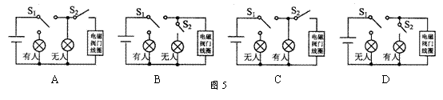

10．如图4，秋千在摆动的过程中，若不持续施力，会越摆越低，人和秋千
A．在B、C两点的机械能相等
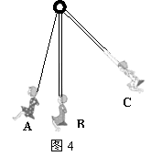
B．在A、C两点的重力势能相等
C．从B点摆到A点的过程，重力势能转化为动能
D．从C点摆到B点的过程，动能增大，重力势能减小

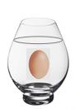
11．将一个鸡蛋放入盐水中，当鸡蛋上浮，如图所示，则
A．上浮过程中鸡蛋所受的浮力大小不变
B．鸡蛋的密度等于盐水的密度
C．鸡蛋上升过程中，盐水对容器底的压力不变
D．杯子对桌面的压力大于G杯+G水+G蛋

注意：第12～14题中，每题至少有两个选项正确。
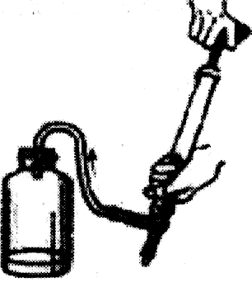
12．如图所示，一个大口的厚玻璃瓶内装有少量的水，用塞子塞紧，通过塞子的孔往瓶内打气到一定的时候瓶塞会跳起，下列分析正确的是 ( BC )
A.当瓶塞跳起后，瓶内空气体积变大，压强变大
B.瓶塞跳起是由于瓶内空气压强大于大气压强
C.当瓶塞跳起后，瓶内空气温度降低
D.实验过程中，瓶口出现的“白气”是瓶中的水汽化而成的水蒸气
13．如图所示，L₁、L₂都正常发光，过一会儿，L₁由于质量问题被烧坏，若滑片P不动，则 ( AC )
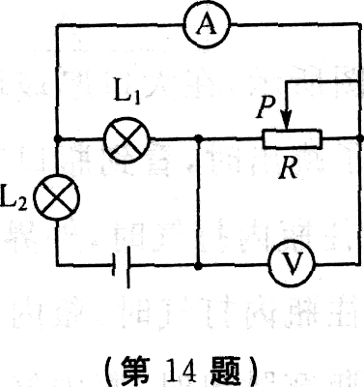
A.灯L₂变暗，电流表示数变大，电压表示数变大，总功率变小
B.灯L₂变亮，电流表示数变大，电压表示数不变，总功率变大
C.若总功率不变，则电压表和电流表示数的比值会变大
D.若L₂仍正常发光，则需使P向右移动

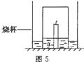
14．某同学在装有适量水的烧杯中央，固定一支点燃的蜡烛，将一个透明玻璃杯倒扣在蜡烛上。蜡烛火焰熄灭后，过一会儿，玻璃杯内水面的位置如图5所示。则在玻璃杯内水面上升的过程中
A．玻璃杯内气体压强逐渐变小
B．烧杯对桌面的压强逐渐变大
C．烧杯底部上表面a点的压强逐渐变小
D．若再往烧杯中加水，玻璃杯对烧杯底的压力变小

二、填空题（本题共10小题，每题2分，共20分）
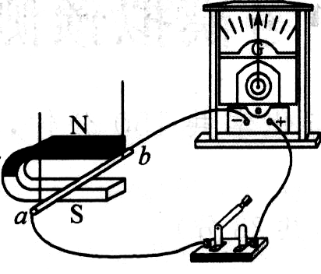
15．遇到冰冻天气，汽车追尾事故频发，主要原因是：一方面，汽车在紧急刹车时，由于汽车具有 惯性 ，总要滑行一段距离才能停下来；另一方面，当路面结冰时，轮胎与地面间的摩擦变 小 ，汽车在紧急刹车后滑行的距离将比路面没有冰雪时长。
16．超导输电线利用了超导体 电阻为零 特点，将两个20Ω的电阻并联在电路中，则总电阻是 10 Ω。
17．利用如图所示的实验装置人类研制成了 发电 机。它的原理是
电磁感应 现象。
18．把鸭蛋放在盐水中腌一段时间，鸭蛋会变咸，这是 扩散 现象；夏天腌制鸭蛋比冬天时间短，说明分子热运动与 温度 有关。
19．大连立体声电台正在播放著名的小提琴和钢琴协奏曲《天空之城》，琴声是琴弦 振动 产生的，我们能分辨出小提琴和钢琴的演奏声，是因为它们的 音色 不同。
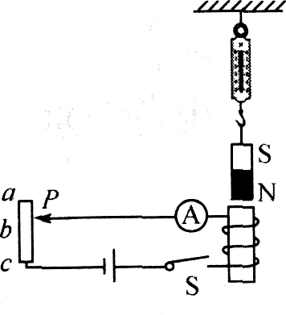
20．煤、石油和天然气属于__不可__再生能源（选填“可”或“不可”）；核电站的核反应堆中发生的是可以控制的核___裂_变。
图10

)
21．中国改装的“瓦良格”号航空母舰出海试航，当航母在平静的水面航行时，它所受的浮力 等于 (填“大于”、“等于”或“小于”)它的总重力。当航空母舰上舰载飞机起飞后，它排开水的体积 减小 (填“增大”、“减小”或“不变”)。
22．如图所示，在电磁铁的正上方用弹簧挂着一个条形磁铁。开关S闭合后，当滑动变阻器的滑片P从a点移到b点的过程中，电流表的示数 变大 (填“变大”、“变小”或“不变”)，弹簧的长度 变短 (填“变长”、“变短”或“不变”)。

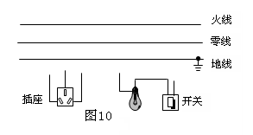
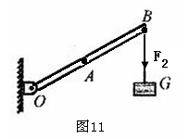
23．请把图10中家庭电路的各元件正确连接起来。
24．如图11所示，为使杠杆OB保持静止，O为支点，请画出在A点施加的最小力F₁的示意图和绳的拉力F₂对支点O的力臂L₂。

三、计算题（本题共3小题，共20分）
25．（5分）使用额定功率为2000W的某电热水器，将50kg水从20℃加热到60℃，热水器正常工作100min。水的比热容为4.2×10³J/(kg·℃)。试求：
（1）水吸收的热量是多少？（2）热水器消耗的电能是多少？（3）热水器的效率是多少？

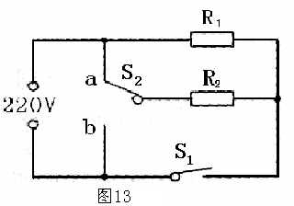
26．（7分）小刚家的电烤箱有高、中、低温三个挡位，其简化电路图如图13所示。R₁、R₂都是发热电阻。S₁闭合、S₂接a端时为高温挡，电功率为1100W；S₁闭合、S₂接b端时为中温挡，电功率为880W；电源电压保持不变。试求：
(1)电烤箱在中温挡工作时，电阻R₁的阻值是多少欧?
(2)电阻R₂的阻值是多少?
(3)电烤箱在低温挡工作时的电功率是多少?

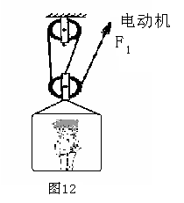
27．（8分）如图12为某高层住宅楼的电梯工作示意图，电梯竖直向上匀速运行的过程中，速度为0.8m/s，忽略电梯受到的空气阻力、摩擦阻力及钢绳重，向上运行的动力只有电动机拉力Ｆ₁=3×10³N，电梯内乘客的总质量为300 kg，g=10N/kg。试求：
（1）若电梯内乘客与电梯接触的总面积为1500 c$m^{2}$，则乘客对电梯地面产生的压强是多少？
（2）电梯匀速运行１min上升的高度h₁是多少?
（3）电梯匀速运行时，电动机拉力的功率是多大?

四、简答题（本题共2小题，每小题3分，共6分）
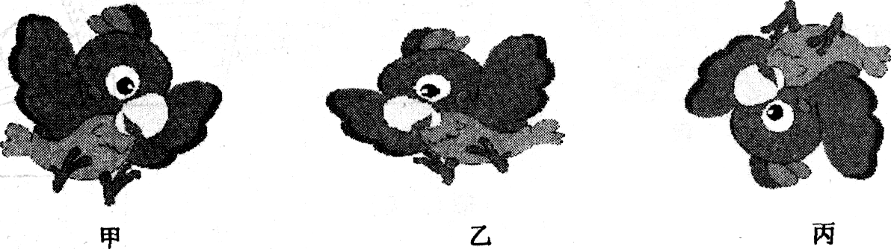
28.如图甲，是一张鹦鹉图片。小玲发现：透过装有水的圆柱形玻璃杯观察时，出现了一个左右颠倒且被拉宽的鹦鹉(如图乙)；透过凸透镜观察，形成的是一个上下、左右都颠倒的鹦鹉(如图丙)。请你帮助小玲分析产生这个差异的原因。

因为左右方向的玻璃杯面是一个弧形样子，中间厚边缘薄，与凸透镜一样，所以是左右方向发生变化
由于玻璃杯面上下相同（不是弧形样子），不会起到放大作用，所以像与图片应该是左右发生变化，而上下与图片相同

玻璃杯的作用相当于放大镜，但是，杯子只在水平方向（中间厚，两边薄）放大，竖直方向不具有放大镜的特点。
所以，看到的是高度不变，宽度变大的虚像。

29．小军做观察水沸腾实验时发现：水沸腾前杯底气泡由大变小上升，沸腾时气泡由小变大上升。这是为什么？请解释。

原因是：水在沸腾前底部的温度高，上部的温度底。气泡在底部的体积大，在上升的过程中温度降低，体积减小。水在沸腾时上下温度相等，气泡在上升的过程中，随压强的减小，而体积增大。。

原来，水壶盛水前，壶壁上吸附着一层空气，添水后，这层空气就变成了无数微小的气泡．因吸附力大于气泡受到的浮力，故水并不能使它们脱离壶壁．当水温升高时，气泡周围的水在气泡内蒸发，使汽泡体积增大，当温度达到七八十摄氏度时，变大的气泡受到的浮力超过了吸附力，它们就要离开壶壁纷纷上升，同时在壶壁上仍遗留下一部分空气，这部分空气会以更快的速度增加体积而上升．上升的气泡遇到周围的凉水，气泡里的水蒸气就要液化，使气泡迅速变小或破裂．由于无数气泡在壶底急剧膨胀，又在上升中迅速变小，壶里的水就处于激烈的振动状态，进而又引起了空气的振动，形成了水声．由于气泡体积大小交替变化非常快，使水的振动频率高，水声的音调也就高．后来，由于壶里各处的水温相差越来越小，气泡体积大小交替变化也越来越慢，进而引起的水声的音调就要逐渐变低.沸腾时，气泡在水面上破裂，引起了水面大幅度的翻腾，由此而引起的空气振动频率远不如前者的高，水声的音调也就低了．
??这就是俗话常说的“开水不响，响水不开”的道理．

水沸腾前，上层水温比较低，气泡在上升过程中，遇冷的水液化成水，气泡变小．
水沸腾时，整个容器的水温度相同，气泡在上升过程中，水不断汽化成水蒸气，气泡越来越大．

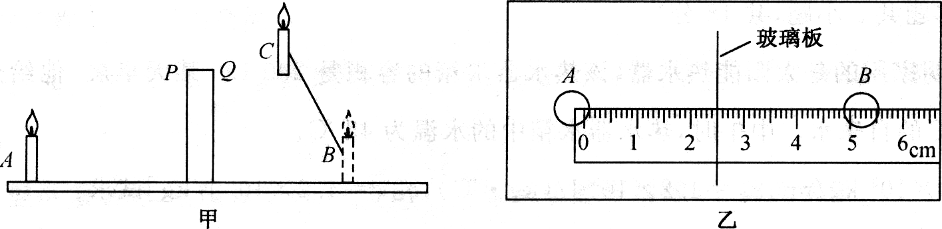
五、综合题（本题共3小题，共16分）
30．（5分）小明为探究平面镜的成像特点，将一块厚度为0.5 cm的玻璃板(P、Q两个表面都可以作为平面镜使用)竖直架在水平台上，再取两根完全相同的蜡烛A、C分别竖直放置于玻璃板两侧，点燃玻璃板前的蜡烛A，进行实验，如图甲所示。
(1)实验中选择两根完全一样的蜡烛A和C，是为了比较像与物的 大小 关系。
（2）小明将c蜡烛点燃，对实验造成的影响是 .
(3) 小明将蜡烛A逐渐远离玻璃板时，它的像的大小将 不变 (填“变大”、“不变”或“变小”)。
(4) 如果实验操作都是正确的，但发现三次实验测出的像距都偏大，其原因是 由于玻璃板的折射，看到的“B蜡烛”是B蜡烛前移的像 。
(5)细心的小芳透过玻璃观察蜡烛A的像时，看到在像B的后面还有一个较模糊、与像B有部分重叠的像，请分析这两个像的成因有何不同：
。

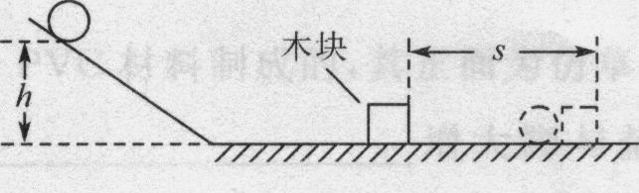
31．（5分）某同学采用如图所示的实验装置图“探究动能的大小与质量和速度的关系”的实验中，让小钢球从斜面的不同高度由静止开始下滑，撞击水平木板上的木块。
(1)本实验的研究对象是 小球 ，斜面的作用是为了获取并控制钢球 速度 的大小。
(2)请画出探究动能大小与速度关系的实验记录表格。

(3)根据学过的机械能的知识分析：为什么从同一高度开始释放不同质量的小球，小球到达斜面底部的速度都相同? 因为下滑过程是重力势能转化为了动能，故越往下动能越来越大，速度也就越来越大。因为条件相同的情况下，转化为内能的那部分能量也相同，所以同一小球从同一高度，同一斜面上滑下，到同一平面时获得相同速度 。

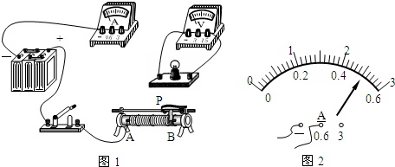
32．（6分）张望同学在“测量小灯泡电功率”的实验中，已知电源电压是6V，小灯泡的额定电压是3.8V，电阻约为8Ω．
（1）请你用笔画线代替导线帮他将图中的实物图连接完整；
（2）张望同学在调节滑动变阻器，进行了几次实验，得到部分U和I的数据如下表所示：
实验次数 | 1 | 2 | 3
U/V | 3.00 | 3.80 | 4.60
I/A | 0.47 |  | 0.58
P/W
灯泡亮度 | 偏暗 | 正常 | 很亮

①张望同学在对数据进行分析时发现：小灯泡灯丝电阻随电压的增大而 增大 （填“增大”、“减小”或“不变”）．在第1次实验中，小灯泡不发光的原因是 小灯泡实际功率太小；
②灯泡正常发光时，电流表的示数如图2所示，则灯泡的额定功率为 1.9 W；
③当张望同学在测量灯泡在继续调节滑动变阻器时，不小心把灯丝烧断了（其余元件完好），则此时电压表示数约为 6 V；
（3）张望同学在实验室借了甲：“10Ω 1.5A”、乙：“20Ω 1.2A”和丙：“30Ω 1A”的滑动变阻器各一个，你认为他在实验中使用的滑动变阻器是： 丙 ，理由是：完成第一次实验时，需要滑动变阻器接入电路的电阻为25Ω

